Министерство науки и высшего образования Российской Федерации
Федеральное государственное автономное образовательное учреждение
высшего образования
«Санкт-Петербургский политехнический университет Петра Великого»
—
Институт компьютерных наук и кибербезопасности
Высшая школа кибербезопасности

ЛАБОРАТОРНАЯ РАБОТА № 5

Основы работы с командной строкой.
по дисциплине «Цифровая грамотность»

Выполнил
студент гр. 5151003/40001 Корпусов Д.Н

<подпись>

Руководитель Грибков Н.А
<подпись>

Санкт-Петербург
2024
Содержание
Цель работы 3
Ход работы 3-4
Вывод 4
Список литературы 5
Приложение A 6-11
Приложение В 12

ЦЕЛЬ РАБОТЫ

Изучение и практическое применение командной строки в операционной системе Windows 10 для выполнения различных операций с файлами и процессами, а также разработка BAT-скрипта для управления списком фамилий студентов.

ХОД РАБОТЫ
В ходе данной лабораторной работы были изучены различные команды для работы с командной строкой[1]. Полученные знания были применены на практике. Были выполнены следующие задачи:
1. Вывод справки по любой команде. (см. Приложение А рис. 1)
2. Вывод списка работающих процессов, включение отображение служб для каждого процесса. (см. Приложение А рис. 2)
3. Вывод списка процессов, запущенных от имени учетной записи. (см. Приложение А рис. 3)
4. Создание директории «test» на диске C, создание в ней директории
«log_files», «txt_files». (см. Приложение А рис. 4)
5. Создание в каждой из двух директорий («log_files», «txt_files») 2
текстовых файла с расширением «.txt» и 2 файла с расширением «.log».
(см. Приложение А рис. 5, 6)
6. Заполнение всех файлов произвольным текстом. (см. Приложение А рис. 7)
7. Добавление в конец одного из созданных файлов текущее время и дату. Вывод содержимого этого файла на экран. (см. Приложение А рис. 8)
8. Сортировка файлов «.txt» и «.log» по соответствующим
Поддиректориям с помощью масок файлов[2]. (см. Приложение А рис. 9)
9. Объединение всех файлов в директории «log_files» в новый файл в данной директории. Вывод содержимого нового файла. (см. Приложение А рис. 10)
10. Перезапись содержимого данного файла версией ОС. (см. Приложение А рис. 11)
Были изучены возможности работы с bat-скриптами[3]. Полученные знания были применены на практике для разработки BAT-скрипта для управления списком фамилий студентов. (см. Приложение В)

ВЫВОД
В результате выполнения данной работы были не только освоены теоретические аспекты работы с командной строкой и BAT-скриптами, но и получен практический опыт, который может быть полезен в будущей профессиональной деятельности.

Список использованной литературы
1. Список команд Windows ( Windows CMD ) с описанием и примерами. / [Электронный ресурс] // ab57.ru : [сайт]. — URL: https://ab57.ru/cmdlist.html (дата обращения: 29.11.2024). [1]
2. Работа с масками имен файлов/каталогов / [Электронный ресурс] // nncron.ru : [сайт]. — URL: https://nncron.ru/nnbackup/help/RU/working/masks.htm (дата обращения: 29.11.2024). [2]
3. Командные файлы (bat-файлы) Windows / [Электронный ресурс] // ab57.ru : [сайт]. — URL: https://ab57.ru/cmd.html?ysclid=m42ih3lpr1154982530 (дата обращения: 29.11.2024). [3]

Приложение А «Работа с командной строкой»
Рис. 1 Вывод справки по любой команде
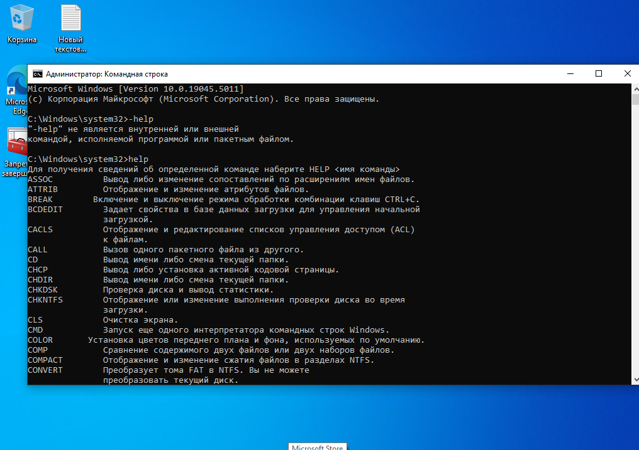
Рис. 2 Список работающих процессов с их службами
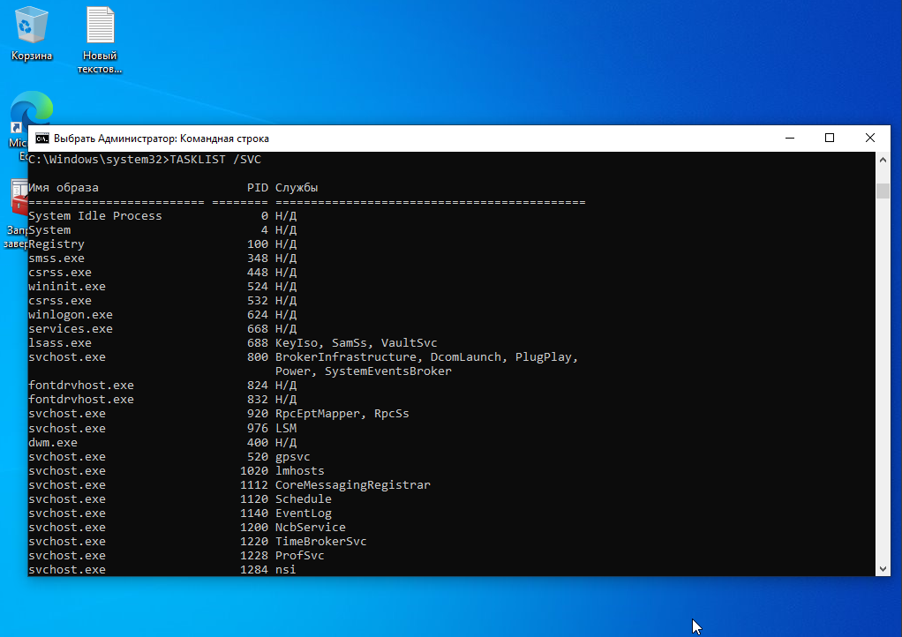

Рис. 3 Вывод процессов, запущенных от учётной записи
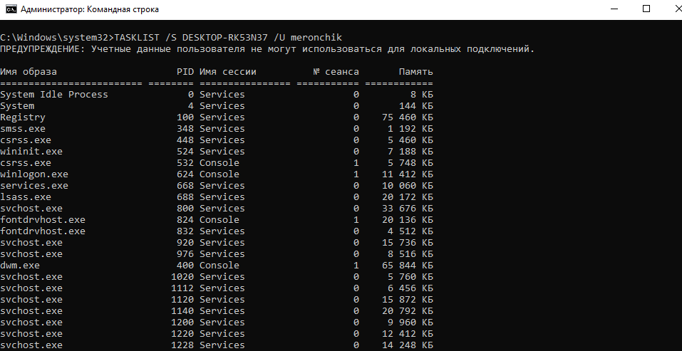
Рис. 4 Создание директории test на диске C
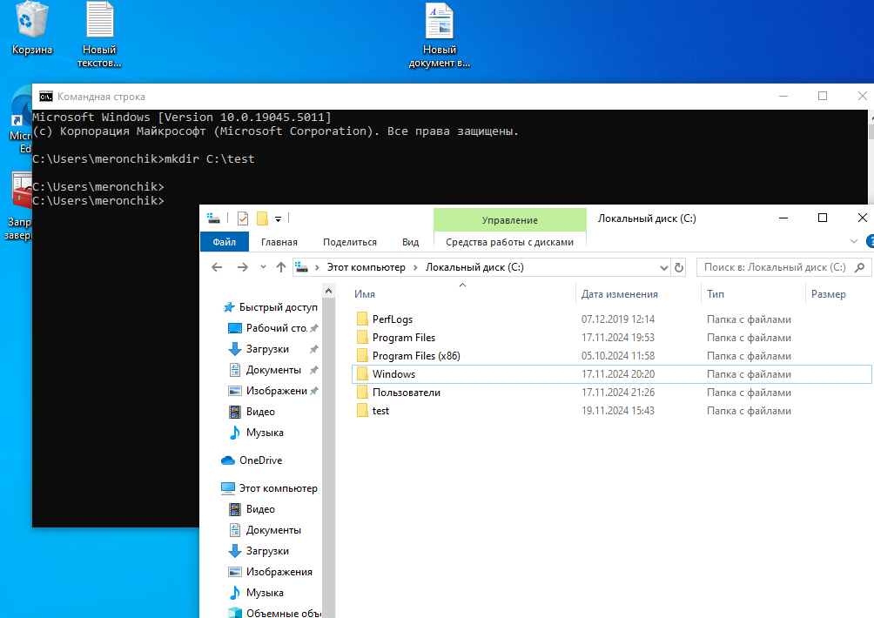

Рис. 5 Создание директорий «log_files» и «txt_files» в директории «test»
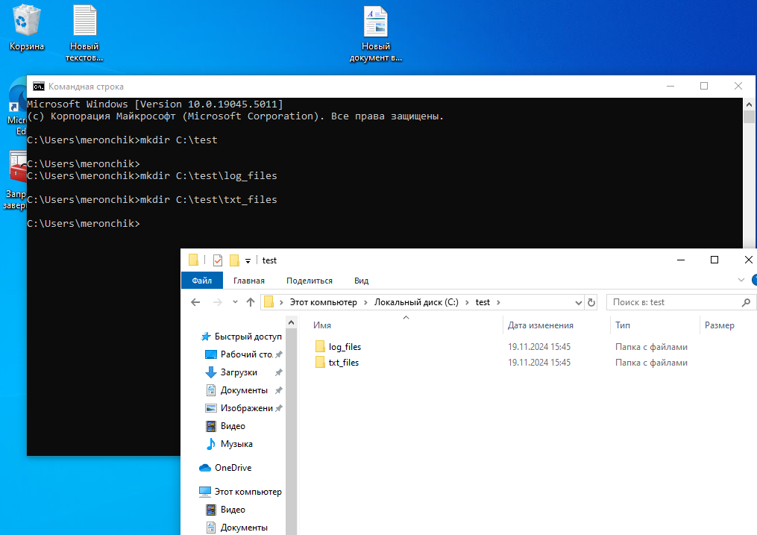
Рис. 6 Создание В каждой из двух директорий («log_files», «txt_files») 2 текстовых файла с расширением «.txt» и 2 файла с расширением «.log».
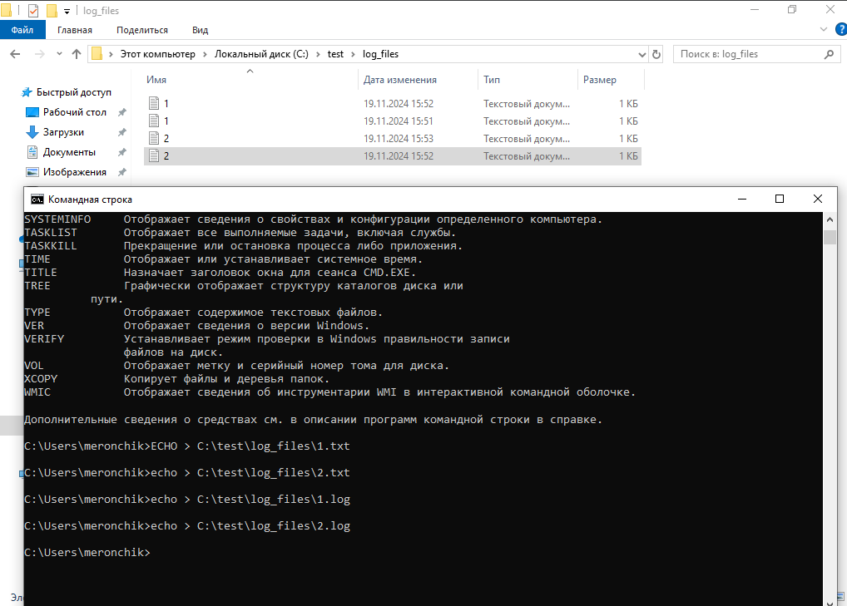

Рис. 7 Заполнение всех файлов произвольным текстом
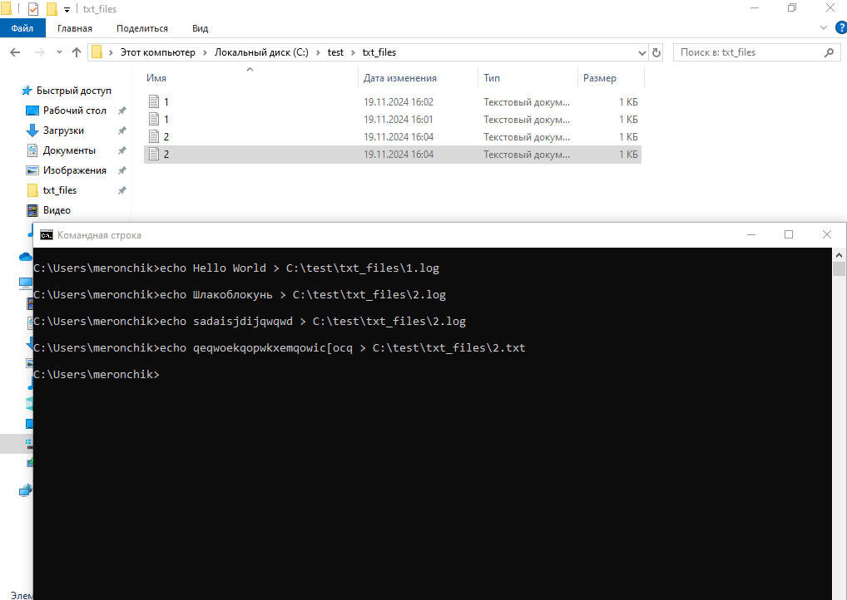
Рис. 8 Добавление в конец одного из созданных файлов текущее время и дату. Вывод содержимого этого файла на экран.
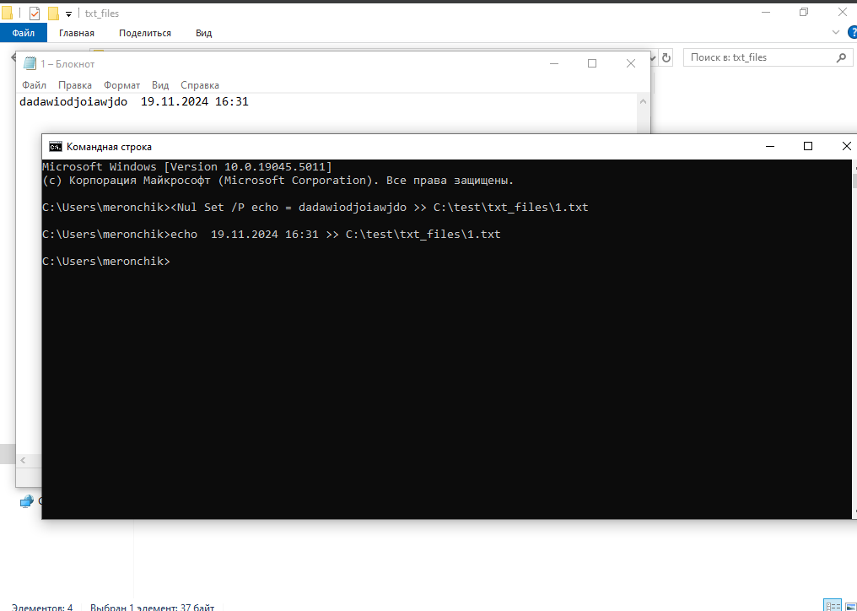

Рис. 9 Сортировка файлов «.txt» и «.log» по соответствующим
поддиректориям с использованием масок файлов.
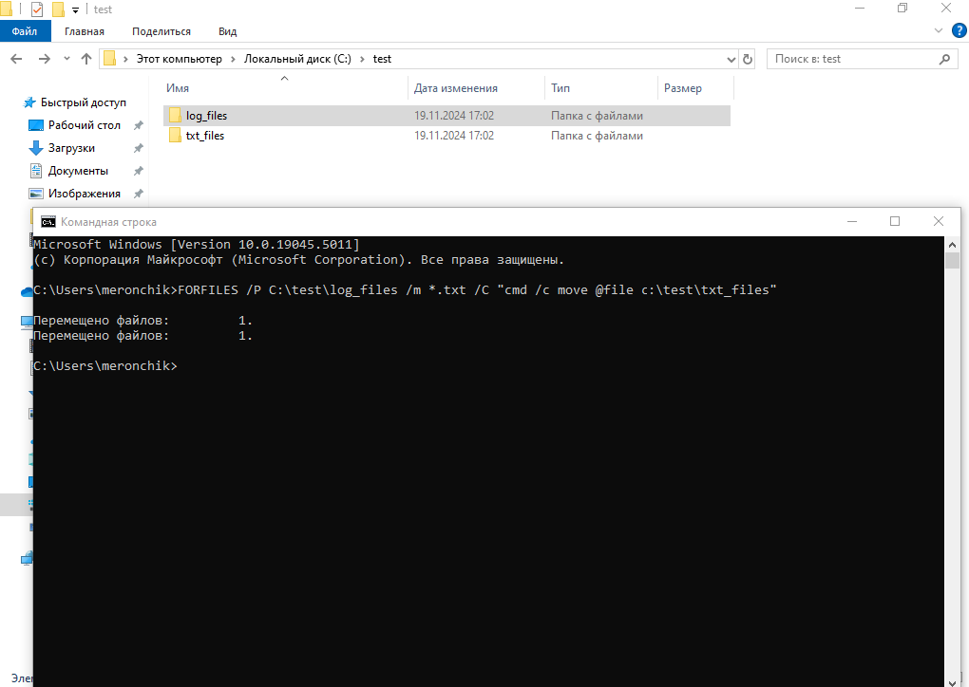
Рис. 10 Объединение всех файлов директории «log_files» в новый файл в данной директории. Вывод содержимого нового файла.
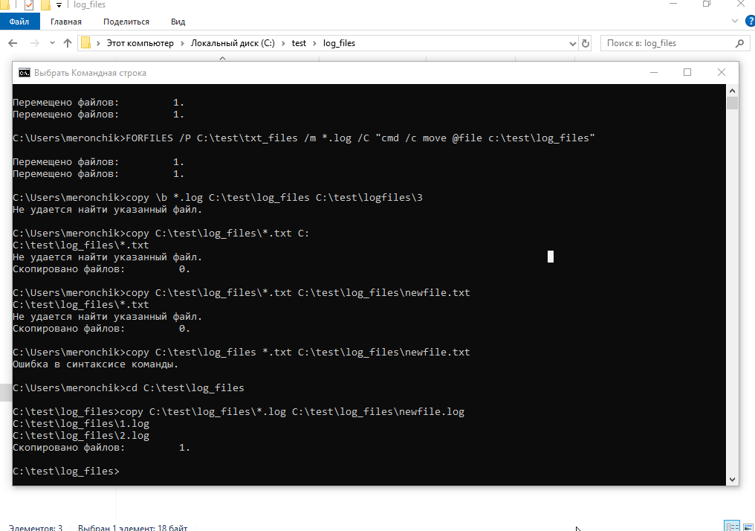

Рис. 11 Перезапись содержимого данного файла версией ОС.
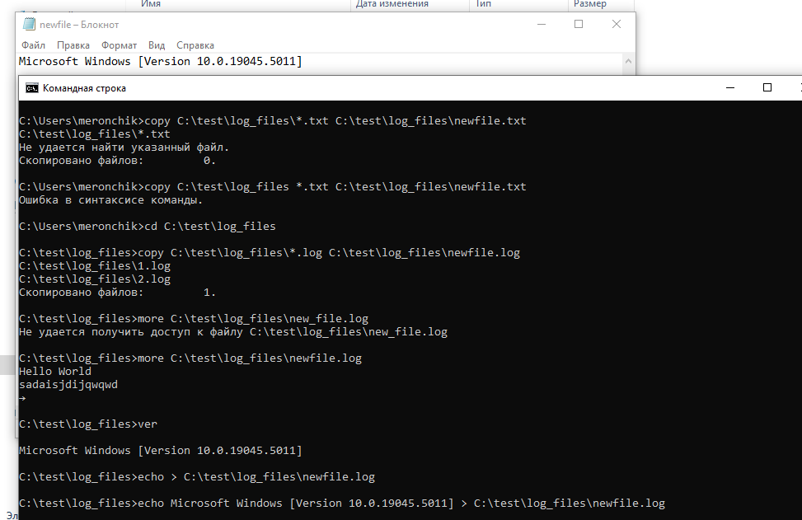

Приложение В «Работа с BAT-скриптом»
Рис.1 BAT-SCRIPT
